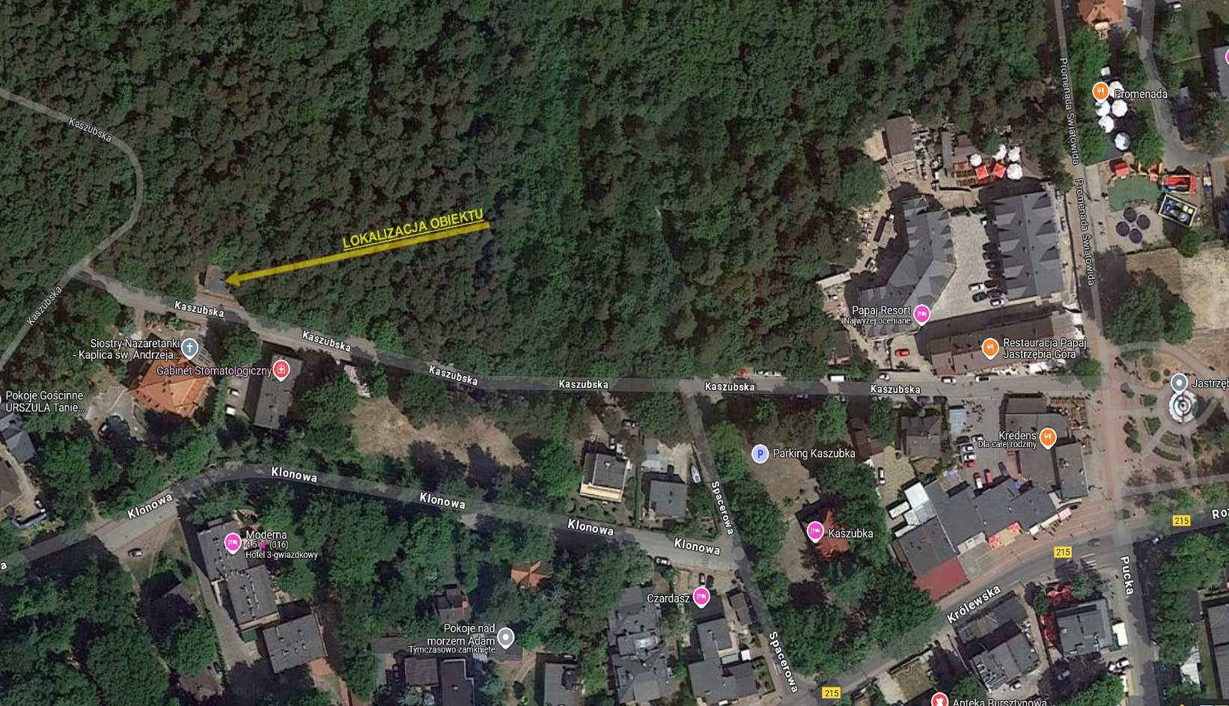

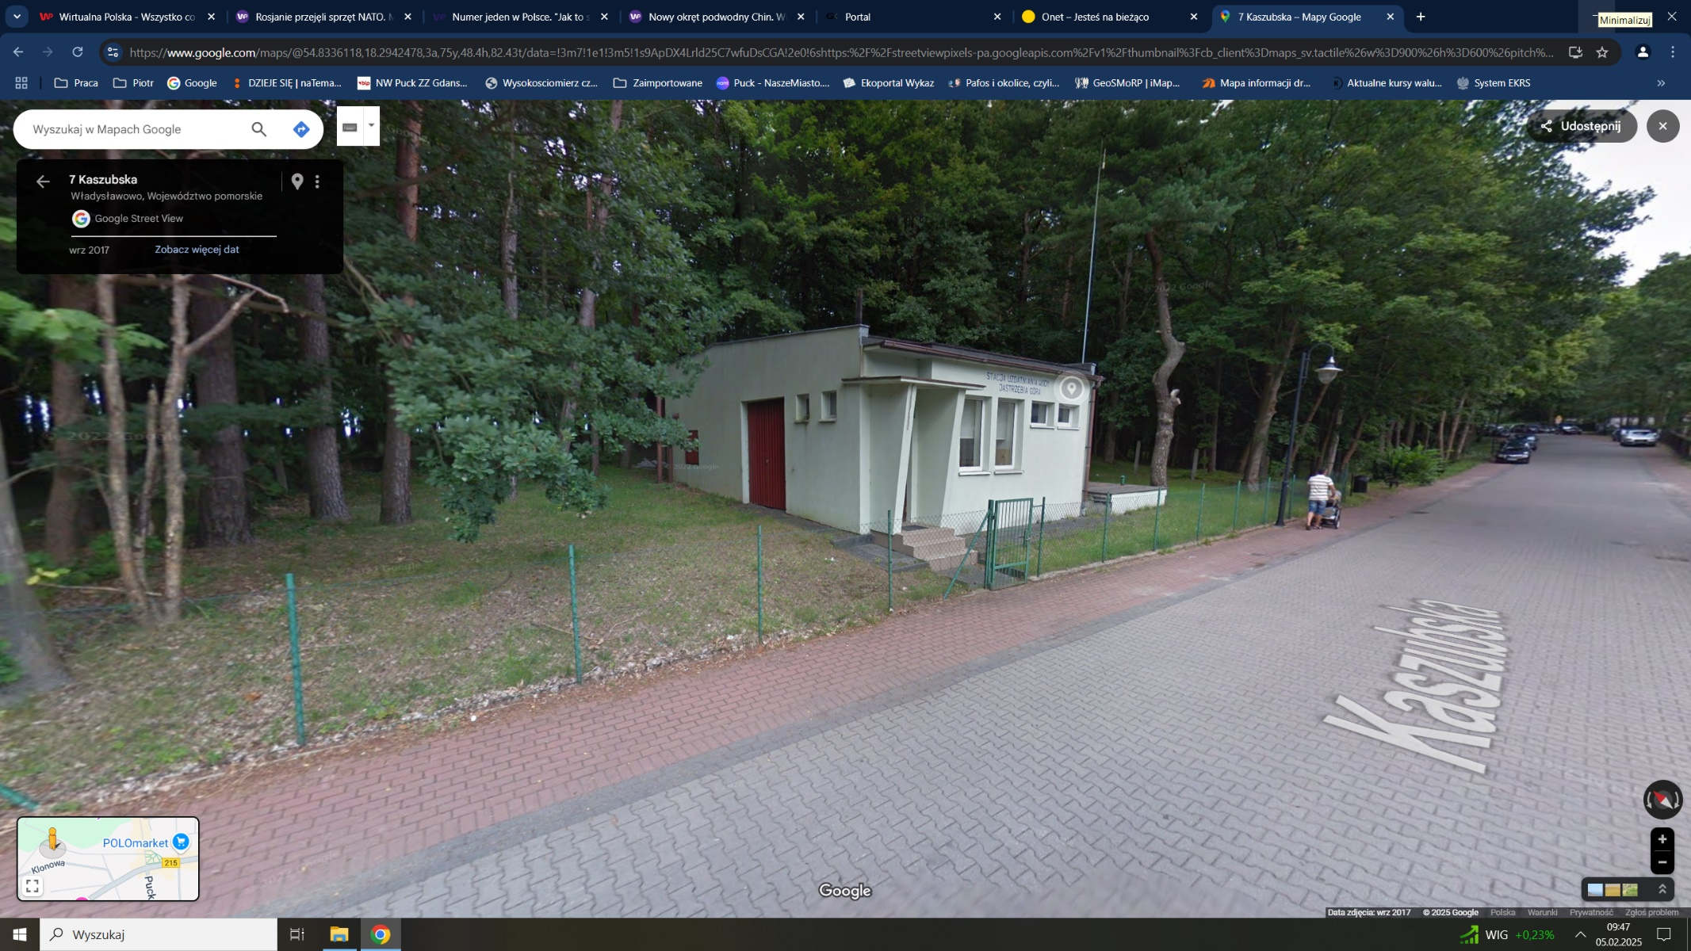 **LOKALIZACJA NIERUCHOMOŚCI**

**ZDJĘCIE OBIEKTU**